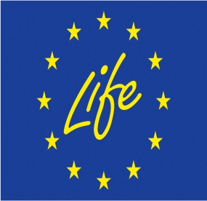

|  |  |  |
| --- | --- | --- |
|  | INFO DAY NAZIONALE LIFE 2018  Roma, 8 maggio 2018  ore 9:00 - 14:30 | |
|  | Università La Sapienza - Aula Magna  Piazzale Aldo Moro, 5  Roma | |
|  | |  | |
| Cognome | |  | |
| Nome | |  | |
| Azienda/Ente | |  | |
| Indirizzo | |  | |
| Città | |  | |
| Telefono | |  | |
| E-mail | |  | |

|  |
| --- |
| Informativa ai sensi dell'art. 13 del D. Lgs. 196/2003 (Codice Privacy).  I dati personali che Lei ci comunicherà per la partecipazione al convegno saranno trattati, manualmente ed elettronicamente, esclusivamente per le finalità di iscrizione e verifica del numero degli iscritti all'evento dell’ 8/05/2018 o eventi simili. I suoi dati non saranno ceduti o comunicati a terzi per trattamenti diversi da quelli appena citati. |

Modalità di iscrizione

L’evento è gratuito ed è aperto a tutti i futuri candidati LIFE con registrazione obbligatoria mediante trasmissione della scheda debitamente compilata. Le registrazioni si chiuderanno il 4 maggio 2018 alle ore 12.00.

**Avvertenza:** Per motivi logistici saranno accettati un numero massimo di 280 iscritti. Le richieste di registrazione verranno accettate in ordine di arrivo e fino ad esaurimento di posti. Si intendono ammessi a partecipare solo coloro che riceveranno la conferma da parte degli organizzatori.

INFO DAY LIFE, 8 maggio 2018